新 书 推 荐

中文书名：《猫咪医生》
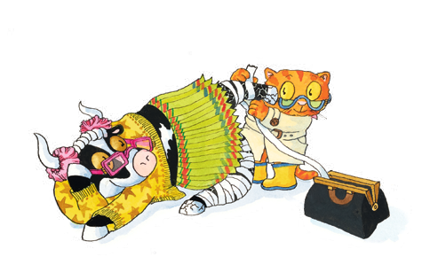
英文书名：Dr Purr
作 者：Debi Gliori
出 版 社：Bloomsbury
代理公司：Bloomsbury/ANA
页 数：32页
出版时间：2027年2月
代理地区：中国大陆、台湾
审读资料：电子稿
类 型：故事绘本

- 在这本来自备受爱戴的作家兼插画家Debi Gliori的诙谐、温暖的新故事中，欢笑无疑是最好的良药。
- 故事背景设定在一个生机勃勃、充满想象力的绘本世界里，这本引人入胜的图画书里的人物，孩子们将通过经典童话和歌曲熟悉并喜爱。
- 嘘嘘镇是一个幼童会想要重游的地方，能温和地引导他们接触世界构建，并在他们开启阅读之旅时帮助他们拓展想象力。

内容简介：

Dr Purr has retired to the village of Hushnow. It's time to pack awayher doctor's bag for good. Except...

Dr Purr cannot sleep.And everyone has a medical problem for herto solve. Then her neighbours arrive at her cottage with a large,cracked egg on a stretcher. All the king's horses and all the king'smen can't fix him - can Dr Purr try?

作者简介：


Debi Gliori is the award-winning writer and illustrator of over 80 picture books and novels for children of all ages. She lives near Edinburgh and has sold over 625,000 books in the UK alone.

内页插图：

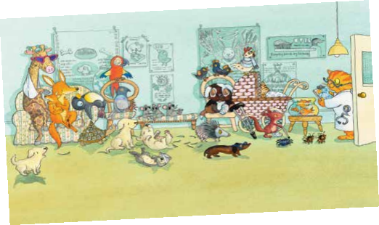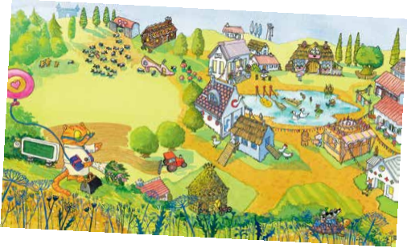

请将反馈信息发至：版权负责人
Email：Rights@nurnberg.com.cn
安德鲁·纳伯格联合国际有限公司北京代表处
北京市海淀区中关村大街甲59号中国人民大学文化大厦1705室, 邮编：100872
电话：010-82504106, 传真：010-82504200
公司网址：http://www.nurnberg.com.cn
书目下载：http://www.nurnberg.com.cn/booklist_zh/list.aspx
书讯浏览：http://www.nurnberg.com.cn/book/book.aspx
视频推荐：http://www.nurnberg.com.cn/video/video.aspx
豆瓣小站：http://site.douban.com/110577/
新浪微博：安德鲁纳伯格公司的微博_微博 (weibo.com)
微信订阅号：安德鲁纳伯格联合国际北京代表处

